Principales diferencias entre AWT y SWING
AWT | SWING
AWT es el conjunto de herramientas de windowing, gráficos e interfaz de usuario dependiente de la plataforma original de Java anterior a Swing. | SWING es un conjunto de herramientas de widget GUI para Java que forma parte de Java Foundation Class (JFC) de Oracle.
Los componentes de AWT dependen de la plataforma. | Los componentes de SWING son independientes de la plataforma.
AWT contiene menos componentes. | SWING tiene un mayor número de componentes.
Los componentes de AWT son pesados. | Los componentes de SWING son ligeros
AWT no sigue a MVC | SWING sigue a MVC
AWT es más lento | SWING es más rápido
Los componentes AWT requieren de más espacio en memoria | Los componentes de SWING requieren de menos espacio de memoria
AWT no es compatible con el aspecto y la sensación de conexión. | SWING proporciona una apariencia y sensación conectables.
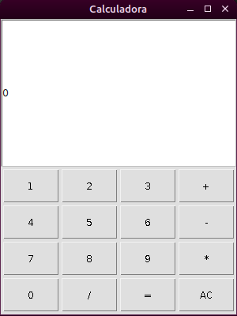 | 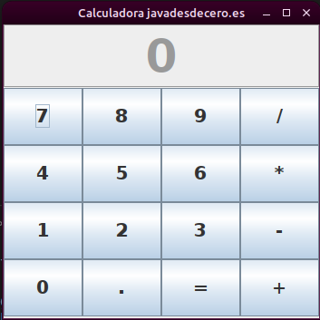
El código de cada uno se encuentra subido a Github en el siguiente enlace
AWT: https://github.com/Sergiotap/Interfaces/blob/main/calculadora/calculadoraAWT.java
SWING: https://github.com/Sergiotap/Interfaces/blob/main/calculadora/calculadoraSwing.java

